Repülőtér Használati Kódex KECSÉD REPÜLŐTÉR LHKD

Tartalomjegyzék

Repülőtér Használati Kódex KECSÉD REPÜLŐTÉR LHKD 1
Tartalomjegyzék 2
0. Bevezetés 3
0.1. Elérhetőség 3
0.2. Repülési üzemvezetők 3
1. Repülőtér használati jogosultsága 3
2. A repülőtéri ingatlanok nyitási – zárási rendje 4
2.1. Belépési kódok elérhetősége 4
3. A repülőtéri tisztaság - rend fenntartása 4
3.1. Bevezetés 4
3.2. Inaktív időszak rendje 4
3.2.1. Szemét elszállítása 4
3.2.2. Toalett használat 4
3.3. Szelektív szemétgyüjtés 5
3.4. Dohányzás rendje 6
3.5. Energiatakarékosság 7
3.6. Kamera rendszer használata 7
5. A repülőtéren észlelt rendellenességek jelentése 7
6. Repülőtéri rend, Házirend megsértése 7

Bevezetés
A repülőtér üzembentartója felelős a repülőtér üzemének a jogszabályi megfeleléséért A Repülőtér Használati Kódexben (továbbiakban Házirend) szabályozza a repülőtér használatát az igénybevevők biztonsága érdekében!

Elérhetőség
- Üzembentaró:
Old Timer Aero Club
2800 Tatabánya Bem J. u. 1.
- Ügyvezető:
Limfer Tibor
+36 30 337 84-55
- Képzésvezető/Főpilóta:
Gálicz Béla
+36 30 929 42-54
- Repülőgép Üzembentartási Vezető :
Wágner Imre
+36 20 775 45-21
- Repülőtér Vezető
Lakatos Lóránt
+36 70 312 44 93

Repülési üzemvezetők
- Az üzemeltető által írásban meghatalmazott személyek!

Repülőtér használati jogosultsága
- Idegenek belépése: A repülőtér területére csak az üzemeltető engedélyével illetve engedéllyel rendelkező személy kíséretében lehet belépni.
- Az üzemeltető által engedéllyel rendelkező felel az általa vendégül látott, illetve kíséretben részesített látogatókért.
  - A vendéglátó/kísérő, köteles tájékoztatni a látogatót/vendéget a Repülőtér Használati Kódexében illetve a Repülőtér Rendben foglaltakról, figyelembe véve a várható tartózkodási területet a Repülőtéren.
- A riasztórendszerrel ellátott repülőtéri ingatlanokat az üzemeltető által megadott személyre szóló kódokkal lehet nyitni – zárni.
- A repülőtér munkaterületére csak az üzemeltető klub tagja hajthat be

A repülőtéri ingatlanok nyitási – zárási rendje
A Repülőtér vagyonvédelmi eszközzel ellátott területeit csak és kizárólag az üzemeltető által kiadott személyi kódokkal lehet igénybe venni!
- A nyitó kóddal belépő felelős a belépéskori kondíciók felméréséért, szükség esetén jelentéséért,
- A záró kóddal kilépő felelős, a kilépéskori kondíciók felméréséért, szükség esetén jelentéséért!
  - A riasztó vezérlőpanelek mellett elhelyezett ellenőrző lista segíti ennek megítélését!

Belépési kódok elérhetősége
- A személyi kódokat a Repülőtér Vezetőtől lehet igényelni
- A személyi kódokat tovább adni tilos!
- Személyi kód igénylésének feltételei:
  - Szakszolgálati engedély, és repülőgép vezetői megbízás, valamelyik szakágban
  - Feddhetetlen repülő szakmai múlt
  - Vezetőség jóváhagyása, a Repülőtér Vezető indítványa alapján
- Személyi kódok visszavonása
  - Fegyelmi bizottsági döntés alapján, a tagság megszűnése, repülőfegyelmi szabálysértés, Házirend be nem tartás esetén

A repülőtéri tisztaság - rend fenntartása

Bevezetés
A Repülőtér tisztaságának és rendjének fenntartásának feladata közös felelősség!

Inaktív időszak rendje
Az Inaktív időszak – rendszeres repülőüzem nem kerül szervezésre – minden esztendő, október 31 – március 31 között.
Ez időszak alatt a repülőtéren nem elérhető:
- Szemétszállítás,
- Fürdési lehetőség,
- A toalett használat.

Szemét elszállítása
- Az inaktív időszakban keletkező hulladékokat (élelmiszer maradékok, repülőgép tisztítására használt anyagok és csomagolásuk, stb.), a hulladék gazdája köteles, a repülőtér területéről eltávolítani!

Toalett használat
Csak a fagyőrrel ellátott toalettek használhatóak, a férfi részlegben.
Toalett használat ez időszakban TILOS!

Szelektív szemétgyűjtés
- Lehetőség szerint, a szelektíven gyűjthető hulladékokat, külön zsákokban gyűjtsük és a legközelebbi városokban lévő, nyilvános, gyűjtőpontokra szállítsuk.
- Szelektív hulladékok
  - Üveg,
  - PET hulladék (műanyag palackok),
  - Nem szennyezetett papír,
  - Üdítős palack / doboz

Dohányzás rendje
A repülőtér CSIKK MENTES!
A repülőtéren a dohányzás a kijelölt dohányzó helyeken lehetséges. Az aktuális Repülési üzemvezető, ideiglenesen kijelölhet dohányzó helyet saját hatáskörben és felelősségre, amennyiben a tisztaság fenntartásáról gondoskodik!
Nem szervezett üzemnapokon, egyéni repülések és karbantartási munkák esetén,
Csak a kijelölt dohányzóhelyek használhatóak!
- Lakókocsi park
- A lakókocsi tulajdonosok illetve használók egyénileg határozzák meg, hogy lakókocsijuk illetve annak előtere dohányzó vagy nem. A hulladék elszállításról, és a körletük tisztaságáról egyénileg gondoskodnak!
- A privát hangárok tulajdonosai saját hatáskörben döntenek a dohányzóhelyek létrehozásáról és annak tisztántartásáról.

- Kijelölt dohányzóhelyek:
    - Zöld pöttyel jelölve, piros keretben
  - Hangár ajtó és a Repülőgép javító ajtó közötti terület
  - Gépjármű javító előtti terület
  - Klubhelység előtti terület
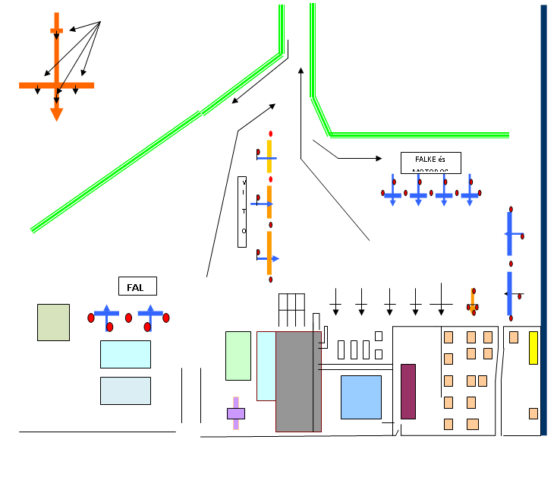

Energiatakarékosság
Az Üzemeltető elkötelezett, az energia hatékony felhasználásában, ezért elvárja a repülőtér használóitól, hogy ezeknek megfeleljenek!
- Világítás, csak a használt területeken, kivéve a biztonsági és közvilágítást!
- Fűtés, csak a kijelölt melegedőben illetve az alvó helyeken!
A közösségi területek használata után a fogyasztók kikapcsolása KÖTELEZŐ!

Kamera rendszer használata
- A repülőtéren a jogszerű használat és vagyonvédelem érdekében megfigyelő kamerák működnek. A megfigyelés tényéről információs táblák tájékoztatnak és az ezzel kapcsolatos bejelentési kötelezettségnek eleget tettünk.
- A kamerarendszer élőképe, mindenki számára elérhető. Az internetes elérési adatokat a repülőtér vezető kérésre a klubtagok rendelkezésére bocsájtja.
- Az archivált felvételek megtekintése a vonatkozó rendeletek betartásával lehetséges.

A repülőtéren észlelt rendellenességek jelentése
A repülőtéren történt, repülőszakmai, tűz- és biztonságvédelmi, események jelentése kötelező mindenki számára!
- A Repülési Üzemvezető az üzemnap tartamáig, ideiglenes fegyelmi döntést hozhat, saját hatáskörben, ami a Főpilóta egyetértésével meghosszabbítható!

Repülőtéri rend, Házirend megsértése
A Repülőtéri Rend és a Házirend megsértése minden esetben fegyelmi eljárást von maga után. A fegyelmi eljárást a Fegyelmi Szabályzat alapján az illetékes vezető folytatja le!

Lakatos Lóránt s.k. Limfer Tibor s.k.
Repülőtér Vezető Ügyvezető elnök.

